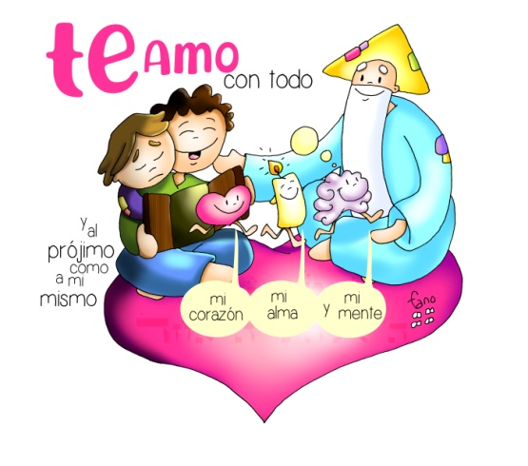
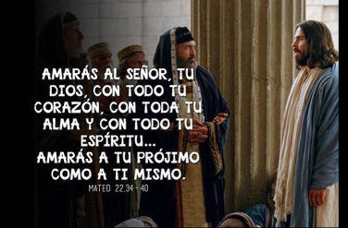
MISA CON NENOS

31 de outubro de 2021

Ordinario 31º-B
Marcos 12, 28b-34:
“Amarás o Señor, teu Deus. Amarás o teu próximo”.
Mensaxe: Ámote con todo o meu corazón,
a miña alma e a miña mente
1. ACOLLIDA
Amigos y amigas: A mensaxe do domingo 31 do tempo ordinario é que o amor resúmeo todo. Amar a Deus e ao próximo non é o mesmo pero son inseparables, van da man, un esixe ao outro e compleméntanse. O Papa Francisco di que o amor a Deus e ao próximo son “inseparables e complementarios, dúas caras dunha mesma moeda”. Se entendemos isto, comprenderemos o básico e principal do Evanxeo e o prioritario na vida que é amar, ese é o camiño da felicidade e da fidelidade a Deus.
SAÚDO: Iniciamos esta eucaristía poñendo o amor a Deus no noso corazón, na nosa alma e no noso corpo, dicindo: No nome do Pai... Deus que é un pai bo, cheo de amor, sexa convosco...

2. ACTO PENITENCIAL
Poñámonos agora en silencio ante Deus e recoñezamos os nosos pecados.
-Somos cristiáns seguidores de Xesús, pero non descubrimos a Deus como un pai de amor. Señor, ten piedade de nós.
-Somos cristiáns seguidores de Xesús, pero non unimos fe e vida, amor a Deus e ao próximo. Cristo, ten piedade de nós.
-Somos cristiáns seguidores de Xesús, cústanos amar e perdoar ao que nos fai dano. Señor, ten piedade de nós.
Deus todopoderoso ten misericordia de nós e lévanos á vida eterna. Amén.

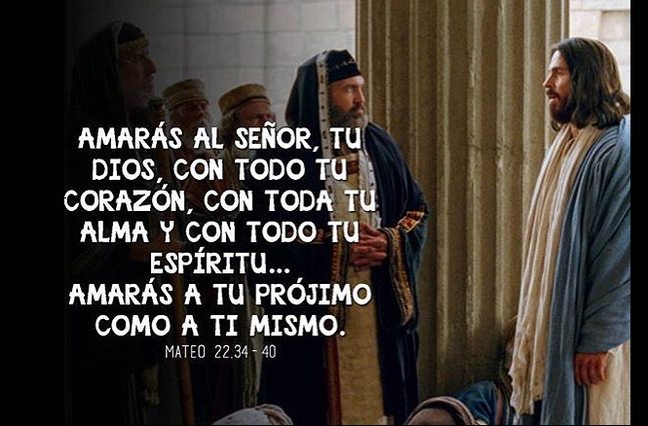

MONICIÓN ÁS LECTURAS
O amor a Deus e ao próximo é a mensaxe fundamental deste domingo. Na primeira lectura escoitaremos: “amarás o Señor con todo o corazón, con toda a alma, con todas as forzas”, No Evanxeo Xesús engade: “Amarás o próximo como a ti mesmo”. Este é o centro da experiencia cristiá. Aquí está o auténtico culto a Deus.

ORACIÓN DA COMUNIDADE
Abramos o noso corazón a Deus e presentémoslle todos os nosos anhelos dicindo:
-Que o noso distintivo sexa o amor.
1. - Para que os que formamos a Igrexa valoremos a fe, o amor incondicional do Pai con todas as nosas forzas. Oremos.
2.- Para que escoitemos a Deus, adorémolo, atopémolo na oración e amemos o que el ama. Oremos.
3.- Para que crezamos no amor a Deus e nos desvivamos polos irmáns. Oremos.
4. - Para que, como dixemos no salmo, o Señor sexa a nosa fortaleza e seguridade. Oremos.
5.- Para que o mandamento do amor, como mandamento principal sexa o sinal que nos identifique a todos os cristiáns. Oremos.
6.- Para que tratemos aos nosos próximos con tolerancia, comprensión, solidariedade, xenerosidade e perdón. Oremos.
7.- Para que os enfermos e necesitados da nosa parroquia sintan en nós o amor preferente con que son amados por Deus. Oremos.
Ensínanos, Señor, a facer da túa Igrexa, unha Igrexa alegre, servidora, casa aberta para todos, amiga da humanidade, boa noticia para os pobres. Por JCNS.

- PROCESIÓN DE OFRENDAS
TRES NENOS LEVAN TRES CANDEAS ACESAS: Nesta semana imos celebrar o día de Todos os Santos e o dos Fieis defuntos. Damos grazas a Deus polo exemplo dos santos que son para nós un exemplo e un estímulo para vivir a santidade, especialmente polos “santos da porta da beira”, que chama o Papa Francisco, eses santos que conviviron connosco axudándonos a ser mellores. E un recordo cariñoso e cheo de esperanza para os defuntos que se nos foron para que axiña estean nas mans de Deus.
UNHA MOEDA GRANDE (ou o debuxo coas dúas caras): Queremos que o amor a Deus e ao próximo sexan na nosa vida, inseparables e complementarios, dúas caras dunha mesma moeda.
PAN E VIÑO: No pan e no viño, convertidos no Corpo e o Sangue do Señor, atopamos as forzas para amar a Deus con toda a alma e estender ese amor cada día aos nosos irmáns e irmás.

6. SUXESTIÓNS:
- Para a homilía, as ofrendas ou para un cartel poderíanse preparar dous grandes aneis unidos entre si: o amor a Deus e o amor ás persoas son inseparables. Tamén podería ser unha moeda grande coas dúas caras, tal como apuntouse nas ofrendas ou un corazón grande dividido en dous partes que están separadas pero únense.
-Tamén podemos invitar aos nenos ao final da homilía ou da misa a que se acheguen ao altar e o biquen mentres un le:
“Hoxe bicamos o altar e con este bico comprometémonos a querer máis a Xesús e como signo de que queremos cumprir o seu mandato, querernos máis os uns aos outros porque o amor é o principal”.
-Poderíase escribir nunha tarxeta de visita: nunha cara a palabra “recorda”, na outra as palabras do Deuteronomio na primeira lectura: “Amarás o Señor con todo o teu corazón, con toda a túa alma, con todas as túas forzas”. Dialogamos sobre o que cada un entende por esa frase e dando importancia a ter a Deus presente na nosa vida. Daquela os nenos repártenllo a todos ao final da misa para que o recorden ao longo de toda a semana.
-Vede o vídeo “Es capaz”: https://www.youtube.com/watch?v=SQj4fpCA9h4 e preguntádevos que seriades capaces de facer por Xesús.

7. VIDEOS 31º ORDINARIO-B, Mc. 12,28-34: O mandamento principal
- O mandamento principal, debuxos: http://youtu.be/BDXZyUGGDzI
- O mandamento principal, debuxos: http://youtu.be/RLY-gxD2h5k
- O maior mandamento de todos, película: https://www.youtube.com/watch?v=T_ATPLMuwGw
- O gran mandamento. Marcos 12, 28-34, película: https://www.youtube.com/watch?v=vXeAPEMdDgU
- “ O maior mandamento”, película: https://www.youtube.com/watch?v=cM2AymTZ8e0
- “Es capaz”, Verbo Divino 2010, reflexión: https://www.youtube.com/watch?v=SQj4fpCA9h4
- “Soños de vida”, Verbo Divino 2012, reflexión: https://www.youtube.com/watch?v=ou97EnZFdfjI
- “Deus e o próximo”, Verbo Divino 2018, reflexión: https://www.youtube.com/watch?estafe_continue=47
- “Por moitos”, Verbo Divino 2021, reflexión: https://www.youtube.com/watch?v=o8ic4vcvnhY
- “Amarás o Señor, teu Deus”, Javier Brú, canción: https://www.youtube.com/watch?v=yl59DUGrq_w
- “Deus é amor”, canto: https://www.youtube.com/watch?v=Xdai7SASQOA
- “O amor de Deus é marabilloso”, canto: https://www.youtube.com/watch?v=hMx9jz2ZbJ4
- “Os dez mandamentos”, canto: https://www.youtube.com/watch?v=DEd1KC3Drxs
- “O mandamento do amor, canto para nenos”: http://youtu.be/LM0rbrs5ztk
- Un conto de amor e compromiso para nenos: http://youtu.be/fs_9Hwz5Kc8
- Evanxeo en linguaxe de signos: https://youtu.be/dEI2ugmX5Qw
8. 1 DE NOVEMBRO: Todos os Santos.
A nosa sociedade enmascárate
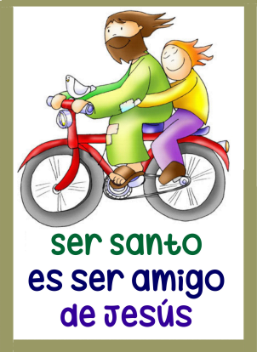
Esquécese o día de Todos os Santos
e espértanse ritos doutras culturas.
As novas xeracións disfrázanse
e non recordan que é o día dos teus Amigos.
Aquí presentámonos diante túa, todas as mulleres e homes
que sabemos que vivir a vida contigo é conseguir a santidade e a harmonía.
Porque santidade é plenitude, é vivir entregándose aos outros,
é cumprir os soños que Ti tes, para cada ser humano en particular.
Ti cada día, vasnos demostrando, que nada ocorre porque si,
e que de todo podemos aprender pois cada suceso
trae a súa lección de vida.
Fainos máis santos, é dicir, máis felices, máis plenos, máis atentos,
máis irmáns, máis iguais, máis xustos, máis alegres e máis teus.
Fainos santos que xeran vida,
que saben gozar o cada día. Mari Patxi Ayerra

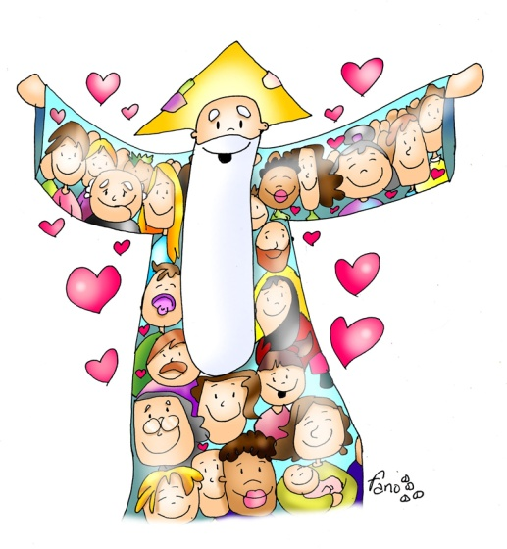
O regalo dos santos
Gracias, Señor por tantos santos que nos vas regalando ao longo da nosa vida e que son un reflexo da presenza de Deus.
Son os santos de “a porta da beira” que di o Papa Francisco, avós, catequistas, sacerdotes, Mestres…, tantas persoas que nos fixeron ben e que co seu traballo e amor cambian o mundo.
Axúdanos a tomar en serio a nosa vocación á santidade sendo alegres, servizais, levando a Xesús no corazón e facendo felices a todos. Os santos son un reflexo da presenza de Deus.
Son los santos de “la puerta de al lado” que dice el Papa Francisco, abuelos, catequistas, sacerdotes, maestros…, tantas personas que nos hicieron bien y que con su trabajo y amor cambian el mundo.
Ayúdanos a tomar en serio nuestra vocación a la santidad siendo alegres, serviciales, llevando a Xesús en el corazón y haciendo felices a los que nos encontremos. Amén.

Isto é santidade
“Ser pobre no corazón,
reaccionar con humilde mansedume,
saber chorar cos demais,
buscar a xustiza con fame e sede,
mirar e actuar con misericordia: isto é santidade.
Manter o corazón limpo de todo o que mancha o amor,
sementar paz ao noso redor,
aceptar cada día o camiño do Evanxeo
aínda que nos traia problemas, isto é santidade”.
Gaudete et Exsultate 67-94

Todos os Santos-B, Mateo 5,1-12ª: As benaventuranzas
- As benaventuranzas, película: https://www.youtube.com/watch?v=bGyzJGeEW1g
- As benaventuranzas, debuxos para pequenos: https://www.youtube.com/watch?v=WeFZzzfCsFw
- Benaventuranzas, debuxos: https://www.youtube.com/watch?v=QSjfnAyObRY
- As benaventuranzas, debuxos: https://www.youtube.com/watch?v=vFZCeDd7TK0
- Dinámica sobre as Benaventuranzas: https://www.youtube.com/watch?v=pZ6R2qb0r-4
- As Benaventuranzas, monicreques: https://www.youtube.com/watch?v=zbNT1H5kiUQ
- Benaventurado, canción infantil: https://www.youtube.com/watch?v=LiQ0_1TIkTo
- Benaventurados, canción: https://www.youtube.com/watch?v=rz-7LTJguAo
- Benaventurados seremos Señor, Emilio Vicente Mateu: https://www.youtube.com/watch?v=DtJApFeSL9A
- Felices, canción: https://www.youtube.com/watch?v=T-DlMhpspSs
- Benaventuranzas, “Musical 33”, canción: https://www.youtube.com/watch?v=RQD31k2_wQc
- As benaventuranzas, con música de fondo: https://www.youtube.com/watch?v=8j8ACQ47SjI
- “Como recoñecer a un feliz”, Verbo Divino 2015: https://www.youtube.com/watch?v=GsG1Roc4q8E
- Lectura en linguaxe de signos: https://www.youtube.com/watch?v=el3NTu-w3OI
- Catequizis 41, Carlo Acutis: https://www.youtube.com/watch?v=sqD4GWHXxvk

